ЗАДАНИЯ C2. УМЕНИЕ РАБОТАТЬ СО СТАТИСТИЧЕСКИМИ ДАННЫМИ, ПРЕДСТАВЛЕННЫМИ В ТАБЛИЧНОЙ ФОРМЕ

2. . Пользуясь таблицей «Структура посевных площадей, валовое производство и урожайность основных сельскохозяйственных культур центральной экспериментальной базы ВНИИМК», а также своими знаниями ответьте на следующие вопросы.

Таблица 1. Структура посевных площадей, валовое производство и урожайность основных сельскохозяйственных культур центральной

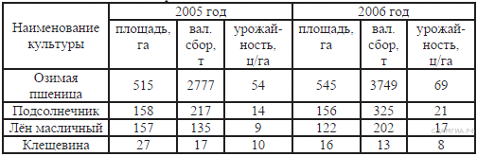

1. Какая из культур имела наибольшую урожайность в 2005 году?
2. Выросла ли в 2006 году площадь под посевы по сравнению с 2005 годом? Ответ обоснуйте.
3. Как Вы считаете, в какой год погода была более благоприятная? Ответ поясните.

3. Пользуясь таблицей «Структура посевных площадей, валовое производство и урожайность основных сельскохозяйственных культур центральной экспери¬ментальной базы ВНИИМК», а также своими знаниями ответьте на нижеследующие вопросы.

Таблица 1. Структура посевных площадей, валовое производство и урожайность основных сельскохозяйственных культур центральной экспериментальной базы ВНИИМК.

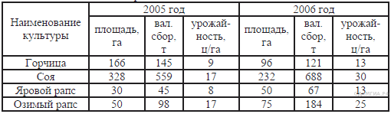

1. Какая из культур имела наибольшую урожайность в 2006 году?
2. Увеличился ли в 2006 году валовый сбор по сравнению с 2005 годом? Ответ обоснуйте.
3. Как Вы считаете, в какой год погода была более благоприятная? Ответ поясните.

4. C Однажды один очень дотошный учёный решил перепроверить эксперимент
Эрвина Чаргаффа. Он выделил нуклеиновую кислоту из целого ряда организмов разных групп и определил содержание аденина, гуанина, тимина и цитозина в их генетическом материале. Результаты он занёс в таблицу.

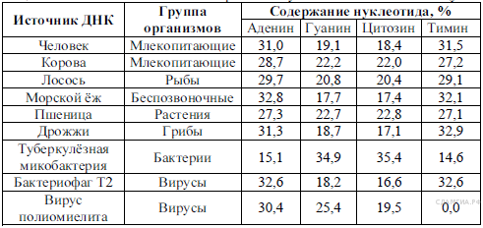

Изучите таблицу и ответьте на вопросы.
1. Правило Чаргаффа гласит, что количество остатков аденина равно количеству остатков тимина в ДНК, а количество цитозина — количеству гуанина. Подтвердил ли наш дотошный учёный это правило?
2. Каково содержание гуанина у дрожжей и у возбудителя туберкулёза (укажите единицы измерения)?
Предложите объяснение, почему у вируса полиомиелита учёный не обнаружил тимина

5. Группа учеников исследовала способность веществ из популярного сладкого напитка проникать через частично проницаемую мембрану. Напиток помещался в диализные трубки (трубки из частично проницаемого материала, аналогичные используемым в аппарате искусственной почки). Трубки завязывались с обоих концов и помещались в пробирку с дистиллированной водой. Через какое-то время несколько капель воды из пробирки бралось для проверки её кислотности. Результаты ученики заносили в таблицу (эксперимент выполняло 5 групп учеников).

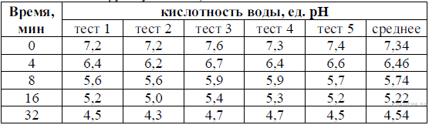

Рассмотрите таблицу и ответьте на вопросы.
1. Какая кислотность была у воды, которую взяли для эксперимента?
2. Как изменялась pH в пробирке со временем?
3. Для чего понадобилось делать 5 повторов эксперимента?
6. Британские учёные в течение 12 лет проводили исследование, в котором участвовали 3760 младенцев, рождённых в одной из больниц Лондона. Собирались данные о весе детей при рождении и данные о ранней смертности. Целью исследования было определить, есть ли воздействие естественного отбора на массу детей при рождении. В таблице приведены данные о весе младенцев при рождении и процент младенцев, умерших в возрасте до 4 месяцев.

Изучите таблицу 1 и ответьте на вопросы:
1. Какой вес имело большинство детей при рождении?
2. Дети какого веса имели наименьшую раннюю смертность?
3. Как Вы считаете, существует ли давление естественного отбора на вес детей при рождении? Ответ поясните.

Таблица 1 Вес детей при рождении и детская смертность
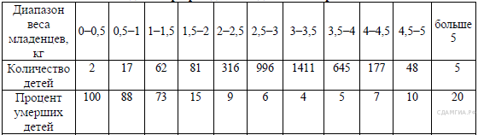
7. Существует множество факторов, влияющих на эффективность фотосинтеза у наземных растений. Учёные решили исследовать влияние концентрации углекислого газа на рост проростков пшеницы. Проростки растили при трёх различных концентрациях углекислого газа, а эффективность фотосинтеза (измерялась по количеству поглощенного СO₂) определялась при различной интенсивности светового потока. Результаты были занесены в таблицу.

Изучите таблицу 1 и ответьте на вопросы:
1. При какой концентрации СO₂ фотосинтез идёт наиболее эффективно?
2. Какова сила света, при которой эффективность фотосинтеза при 500 частей/миллион перестаёт расти?
3. Объясните, почему при концентрации СO₂ 280 частей/миллион эффективность фотосинтеза не зависит от силы света?
Внимание! Не забывайте указывать размерность величин при ответе на вопросы!

Таблица 1. Количество поглощенного СO₂ (в мкл/мин) при разной концентрации
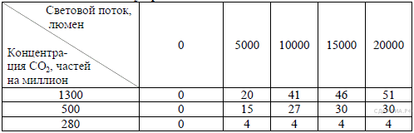
8. Пользуясь таблицей «Дыхательная поверхность жабр у рыб» и знаниями курса биологии ответьте, на следующие вопросы:

Виды рыб | Масса, г | Дыхательная  поверхность жабр,  см²
серебряный карась | 10,0 | 16,96
камбала | 135,0 | 889,00
окунь | 73,0 | 1173,8

1) Какая связь существует между образом жизни рыбы и дыхательной поверхностью её жабр?
2) У какой из рыб отношение дыхательной поверхности к массе тела больше?
3) Чем объясняется то, что у камбалы меньшая площадь поверхности жабр, чем у окуня, хотя масса камбалы больше?
9. Пользуясь таблицей «Число устьиц на 1 мм2 листа» и знаниями курса биологии, ответьте на следующие вопросы:

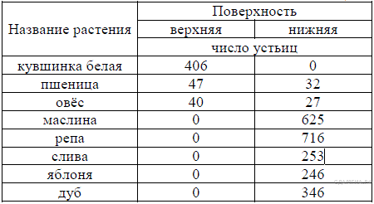

1) Для чего нужны устьица растениям?
2) У каких растений число устьиц на обеих поверхностях примерно одинаково и чем это можно объяснить?
3) На какой стороне листа расположены устьица у кувшинки и почему?

ЗАДАНИЯ C3. УМЕНИЕ ОПРЕДЕЛЯТЬ ЭНЕРГОТРАТЫ И СОСТАВЛЯТЬ ПИЩЕВОЙ РАЦИОН
Таблица 1
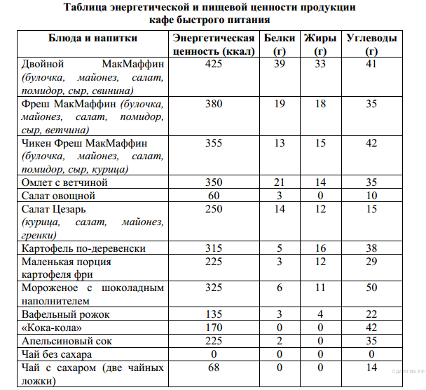
Таблица 2
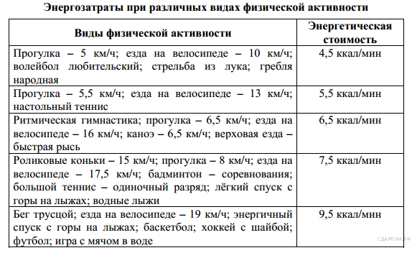

1. Сергей и Даша поехали в выходные кататься на велосипедах за город. На обратном пути после трехчасовой небыстрой прогулки они решили заехать перекусить в один из ресторанов быстрого питания. Какое меню Вы им предложите, чтобы компенсировать их энергозатраты, если Даша старается есть только растительную пищу и ограничивает себя в сладком, а Сергей любит мясные блюда?
В ответе укажите энергозатраты прогулки и рекомендуемые блюда с их энергетической ценностью.

  - Пётр и Василиса решили совершить велосипедную прогулку до полянки в лесу, на которой они собрались устроить пикник. Ехать на велосипеде они собрались не спеша, так что дорога до полянки и обратно должна занять у них около 3 часов. Сколько и каких продуктов Вы порекомендуете им взять с собой, чтобы вернуться обратно не голодными? Распишите меню пикника и свои расчёты.

  - Семья Ульяновых (Сергей, Галина и их 10-летний сын Яков) собралась в байдарочный поход на реку на выходные (2 полных дня и 1 ночёвка). Ульяновы планируют проводить на воде по 8 часов в день с остановкой на небольшой перекус рыбными консервами. Перед приготовлением ужина Сергей потратит около 30 минут на рубку дров, а Яков погуляет около часа по окрестностям в поисках ягод. Помогите Галине рассчитать, сколько и каких продуктов надо взять с собой. Учитывайте, что Яков будет грести в 2 раза слабее, чем его родители. Покажите свои расчёты, напишите, какие приёмы пищи и какие блюда вы выбрали для Ульяновых.

  - Маша и Таня катались на роликовых коньках в течение 2 часов, после чего решили перекусить в одном из ресторанов быстрого питания. Рассчитайте, что стоит съесть каждой из них, чтобы компенсировать их энергозатраты. При выборе учтите, что Таня очень любит сладкое и предпочитает не есть мясо, а Маша любит есть жирные мясные блюда и не мыслит обеда без газировки.
В ответе укажите энергозатраты катания и рекомендуемые блюда с их энергетической ценностью.
  - Спортсменка Наталья каждый день во время утренней тренировки час занимается бегом трусцой со скоростью 8 км/ч, потом час идёт прогулочным шагом со скоростью 5,5 км/ч. После тренировки она иногда обедает в ресторане быстрого питания. Используя данные таблицы 1 и 2, предложите девушке оптимальное по калорийности, с максимальным содержанием углеводов меню из перечня предложенных блюд и напитков для того, чтобы компенсировать энергозатраты утренней двухчасовой тренировки.
При выборе учтите, что Наталья любит «Кока-Колу». В ответе укажите: энергозатраты спортсменки;заказанные блюда, которые не должны повторяться; калорийность обеда, которая не должна превышать энергозатраты во время тренировки, и количество углеводов в нём.

  - Николай и Василий – любители игры в большой теннис (одиночный разряд). Каждое воскресенье они соревнуются друг с другом в этом виде спорта. Используя данные таблицы 1 и 2, предложите Николаю оптимальное по калорийности, с максимальным содержанием белков меню из перечня предложенных блюд и напитков, чтобы компенсировать его энергозатраты в игре, которая продолжалась 2 часа. При выборе учтите, что он обязательно закажет омлет с ветчиной и стакан «Кока-Колы». В ответе укажите:энергозатраты при игре в теннис; заказанные блюда, которые не должны повторяться; калорийность обеда, которая не должна превышать энергозатраты во время игры, и количество белков в нём.
  - Константин, защитник хоккейной команды, после вечерней тренировки решил поужинать в ресторане быстрого питания. Используя данные таблиц 1 и 2, предложите Константину оптимальное по калорийности, с максимальным содержанием углеводов меню из перечня блюд и напитков для того, чтобы компенсировать энергозатраты во время тренировки, продолжавшейся 1 час 30 минут. При выборе учтите, что Константин обязательно закажет омлет с ветчиной. В ответе укажите: энергозатраты спортсмена во время тренировки; заказанные блюда; калорийность ужина и количество углеводов в нём.

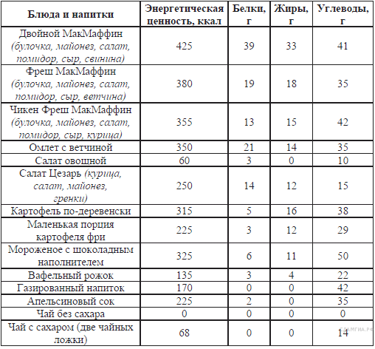
Таблица 2
Суточные нормы питания и энергетическая потребность детей
и подростков
Возраст, лет | Белки  (г/кг) | Жиры  (г/кг) | Углеводы  (г) | Энергетическая потребность (ккал)
7–10 | 2,3 | 1,7 | 330 | 2550
11–15 | 2,0 | 1,7 | 375 | 2900
16 и старше | 1,9 | 1,0 | 475 | 3100

Таблица 3
Калорийность при четырёхразовом питании
(от общей калорийности в сутки)
Первый завтрак | Второй завтрак | Обед | Ужин
14% | 18% | 50% | 18%

- 15-летняя Светлана в весенние каникулы посетила Кострому. После экскурсии в Ипатьевский монастырь она решила перекусить в местном кафе быстрого питания. Используя данные таблиц 1, 2 и 3, рассчитайте рекомендуемую калорийность обеда, если Светлана питается четыре раза в день. Предложите девушке оптимальное по калорийности, с максимальным содержанием белков меню из перечня предложенных блюд и напитков. При выборе учтите, что Светлана обязательно закажет двойной МакМаффин и стакан апельсинового сока. В ответе укажите: калорийность обеда; заказанные блюда при четырёхразовом питании; которые не должны повторяться; их энергетическую ценность, которая не должна превышать рекомендованную калорийность обеда, и количество белка в нём.
- Тринадцатилетний Николай вместе со своими родителями вечером посетил кофе быстрого питания. Масса тела Николая составляет 56 кг. Рассчитайте рекомендуемую калорийность и количество белков, жиров и углеводов (в г) . в ужине Николая с учётом того, что подросток питается четыре раза в день.
- 14-летний Артём в зимние каникулы посетил Сочи. Перед началом экскурсии по олимпийским объектам он позавтракал в местном кафе быстрого питания. Подросток заказал себе на второй завтрак следующие блюда и напитки: Чикен Фреш МакМаффин, омлет с ветчиной, маленькую порцию картофеля фри и стакан «Кока-Колы». Используя данные таблиц 1, 2 и 3, определите: рекомендуемую калорийность второго завтрака, если Артём питается четыре раза в день; реальную энергетическую ценность заказанного второго завтрака; количество углеводов в блюдах и напитках, а также отношение поступивших с пищей углеводов к их суточной норме.
- 17-летняя Татьяна в студенческие зимние каникулы посетила Тобольск. Перед началом экскурсии «Тобольский кремль – шедевр каменного зодчества» она пообедала в местном кафе быстрого питания. Девушка заказала себе следующие блюда и напитки: маленькую порцию картофеля фри, Фреш МакМаффин, салат «Цезарь» и апельсиновый сок. Используя данные таблиц 1, 2 и 3, определите: рекомендуемую калорийность обеда, если Татьяна питается четыре раза в день; энергетическую ценность заказанного обеда; количество углеводов в блюдах и напитках, а также отношение поступивших с пищей углеводов к их суточной норме.
- 16-летний Иван в каникулы посетил Астрахань. Перед экскурсией в Астраханский Кремль он перекусил в местном кафе быстрого питания. Используя данные таблиц 1, 2 и 3, рассчитайте рекомендуемую калорийность второго завтрака, если Иван питается четыре раза в день. Предложите ему оптимальное по калорийности, с максимальным содержанием белков меню из перечня предложенных блюд и напитков. При выборе учтите, что Иван обязательно закажет маленькую порцию картофеля фри. В ответе укажите: калорийность второго завтрака при четырёхразовом питании; заказанные блюда, которые не должны повторяться; их энергетическую ценность, которая не должна превышать рекомендованную калорийность второго завтрака, и количество белков в нём.
- 14-летняя Софья в зимние каникулы посетила Псков и его окрестности. Перед экскурсией в Государственный Пушкинский заповедник она позавтракала в местном кафе быстрого питания. Девушка заказала себе на второй завтрак следующие блюда и напитки: Фреш МакМаффин, маленькую порцию картофеля фри и стакан «Кока-Колы». Используя данные таблиц 1, 2 и 3, определите рекомендованную калорийность второго завтрака, если Софья питается четыре раза в день, реальную энергетическую ценность заказанных блюд второго завтрака, количество углеводов в блюдах и напитках, а также отношение поступивших с пищей углеводов к их суточной норме.
- 18-летняя Елизавета в студенческие зимние каникулы посетила Хабаровск. Перед началом экскурсии «Хабаровск – столица Дальнего Востока, история и современность» она пообедала в местном кафе быстрого питания. Девушка заказала себе следующие блюда и напитки: двойной МакМаффин, маленькую порцию картофеля фри, салат «Цезарь» и стакан «Кока-Колы». Используя данные таблиц 1, 2 и 3, определите рекомендуемую калорийность обеда, энергетическую ценность заказанных блюд, количество поступивших с пищей углеводов и отношение количества поступивших с пищей углеводов к их суточной норме.

